Exercice 1

1. cd workspace
git init

2. git status
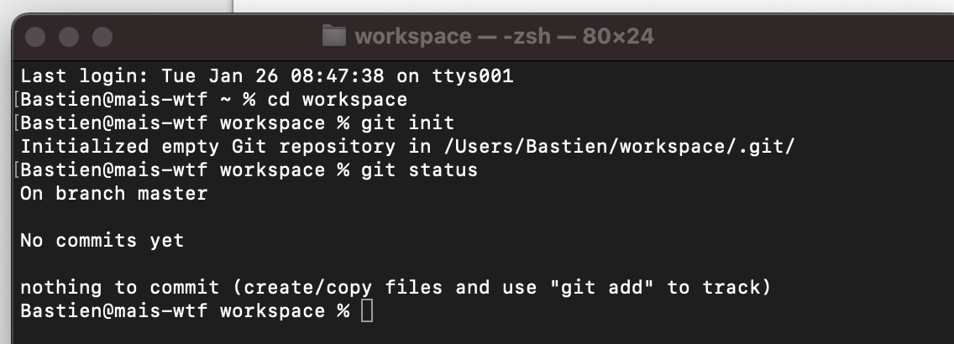
3. touch test.txt

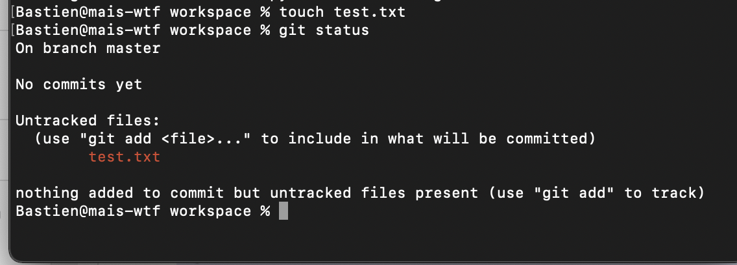
4.git add test.txt
git status

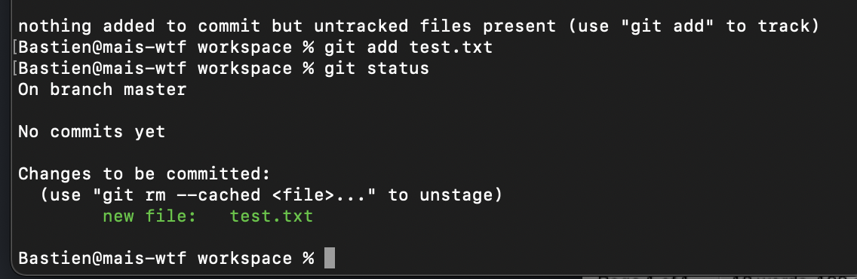

5. git commit – m « ajout 1 »
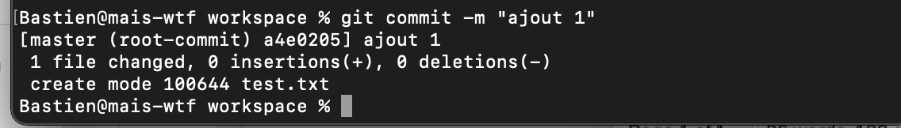

6. touch test1.txt test2.txt test3.txt
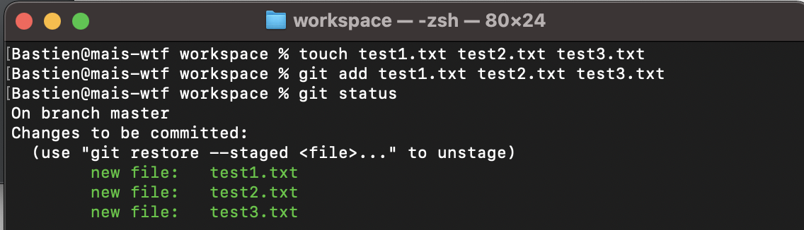
git add test1.txt test2.txt test3.txt
git status

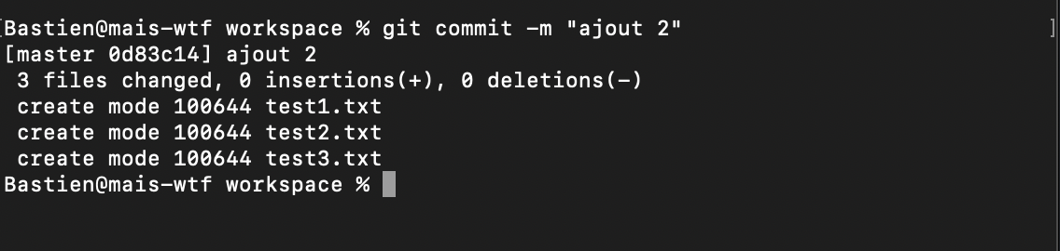
7. git commit -m « ajout 2 »

